1-9
附件四
 | 臺北市轄區變電所供電範圍一覽表
項次 | 變電所名 | 一次變電所 | 二次變電所 | 配電變電所 | 轄屬區處 | 供電範圍 | 用戶數 | 行政區用戶數 | 台北市P/S變電所供電 | 非台北市P/S變電所供電 | 備 註
1 | 龍峒S/S |  | ● |  | 台北市區營業處 | 環河北路以東、承德路以西、中山高速公路以南、民權東路以北 | 9256 | 中山區:1201大同區:8055 | ● |  | 頂湖E/S→大同P/S
2 | 中山S/S |  | ● |  | 台北市區營業處 | 捷運淡水線以東、吉林路以西、民權東路以南、南京東路以北 | 12124 | 中山區:11658大同區:466 | ● |  | 頂湖E/S→大同P/S
3 | 建成S/S |  | ● |  | 台北市區營業處 | 環河北路以東、捷運淡水線以西、民權東路以南、南京西路以北 | 14299 | 中山區:6777大同區:6891 萬華區:631 | ● |  | 頂湖E/S→大同P/S
4 | 古亭S/S |  | ● |  | 台北市區營業處 | 環河快速道路以東、新生南路以西、忠孝東西路以南、辛亥路以北 | 13756 | 中正區：6058大安區：4567萬華區：3131 | ● |  | 板橋E/S→城中P/S
5 | 城中P/S | ● |  |  | 台北市區營業處 | 環河快速道路以東、新生南北路以西、南京西路以南、南海路萬大路424巷以北 | 6909 | 中正區：4924大安區138 萬華區：1847 |  | ● | 板橋E/S
6 | 萬華S/S |  | ● |  | 台北市區營業處 | 環河快速道路以東、重慶南路以西、忠孝西路以南、辛亥路以北 | 15430 | 中正區：967 萬華區：14463 | ● |  | 板橋E/S→城中P/S
7 | 成都D/S |  |  | ● | 台北市區營業處 | 環河快速道路以東、延平南路以西、民生西路以南、和平西路以北 | 18861 | 中山區:1039大同區:3762中正區：605 萬華區：13455 |  | ● | 板橋E/S
8 | 水源S/S |  | ● |  | 台北市區營業處 | 重慶南路以東、建國南路辛亥路三段以西、信義路三段以南、水源路以北 | 3130 | 中正區：939 大安區：2191 | ● |  | 深美E/S→台北P/S
9 | 三張D/S |  |  | ● | 台北市區營業處 | 敦化南路以東、松仁路松平路吳興街以西、八德路以南、和平東路以北 | 37786 | 大安區:18029松山區:2739信義區:17018 |  | ● | 深美E/S
10 | 大安S/S |  | ● |  | 台北市區營業處 | 敦化南路以東、光復南路以西、忠孝東路以南、信義路以北 | 5336 | 大安區:4862中正區:360 松山區:114 | ● |  | 板橋E/S→城中P/S
11 | 長春D/S |  |  | ● | 台北市區營業處 | 建國北路以東、敦化北路以西、民族東路以南、南京東路以北 | 21051 | 中山區:11311松山區:9740 |  | ● | 汐止E/S
12 | 民生D/S |  |  | ● | 台北市區營業處 | 民族東路光復北路以東、三民路以西、基隆河以南、延壽皆以北 | 45052 | 大安區:1032中山區:633 松山區:38992 信義區:4395 |  | ● | 汐止E/S
1-10
附件四
 | 臺北市轄區變電所供電範圍一覽表
項次 | 變電所名 | 一次變電所 | 二次變電所 | 配電變電所 | 轄屬區處 | 供電範圍 | 用戶數 | 行政區用戶數 | 台北市P/S變電所供電 | 非台北市P/S變電所供電 | 備 註
13 | 興雅S/S |  | ● |  | 台北市區營業處 | 光復北路以東、中坡北路以西、八德路以南、忠孝東路以北 | 17583 | 大安區:187 松山區:65 信義區:17331 | ● |  | 汐止E/S→松山P/S
14 | 中崙S/S |  | ● |  | 台北市區營業處 | 敦化北路以東、光復北路以西、民權東路以南、南京東路以北 | 8466 | 大安區:1341中山區:3619 松山區:3506 | ● |  | 汐止E/S→松山P/S
15 | 農安S/S |  | ● |  | 台北市區營業處 | 承德路以東、吉林路以西、中山高速公路以南、民生東路以北 | 0 |  | ● |  | 頂湖E/S→大同P/S
16 | 華陰D/S |  |  | ● | 台北市區營業處 | 環河北路以東、新生北路以西、南京東西路以南、忠孝東西路以北 | 26248 | 大安區:653 中正區:240 中山區:16118大同區:9237 |  | ● | 深美E/S
17 | 臥龍D/S |  |  | ● | 台北市區營業處 | 復興南路以東、中坡南路以西、忠孝衖以南、基隆路和平西路以北 | 38016 | 大安區: 28999 信義區:9017 |  | ● | 深美E/S
18 | 中正D/S |  |  | ● | 台北市區營業處 | 環河快速道路以東、光復南路以西、南京西路以南、基隆路以北 | 40538 | 中山區:522 中正區：16247 信義區:135 萬華區：11 |  | ● | 深美E/S
19 | 六張S/S |  | ● |  | 台北市區營業處 | 建國南路以東、基隆路莊敬路吳興街以西、信義路以南、辛亥路以北 | 8604 | 大安區:2458 信義區:6146 | ● |  | 深美E/S→台北P/S
20 | 松山P/S | ● |  |  | 台北市區營業處 | 光復北路以東、基隆河以西、延壽街健康路以南、八德路以北 | 6924 | 大安區:665 中山區:20 松山區:5039信義區:1200 |  | ● | 汐止E/S
21 | 南海D/S |  |  | ● | 台北市區營業處 | 環河快速道路以東、建國南路以西、南京西路以南、基隆路以北 | 27041 | 大同區:2089大安區:5733 中山區:30 松山區:6076萬華區：13113 |  | ● | 板橋E/S
22 | 青年D/S |  |  | ● | 台北市區營業處 | 環河快速道路以東、建國南路以西、忠孝西路以南、基隆路以北 | 61318 | 大安區:2685 中正區:22293 萬華區:36340 |  | ● | 板橋E/S
23 | 四平S/S |  | ● |  | 台北市區營業處 | 新生北路以東、龍江路以西、長春路以南、忠孝東路以北 | 8656 | 中山區:8555 松山區:101 | ● |  | 頂湖E/S→大同P/S
24 | 敦化D/S |  |  | ● | 台北市區營業處 | 民族東路光復北路以東、三民路以西、基隆河以南、延壽皆以北 | 15447 | 大安區:3384中山區:226 松山區:11837 |  | ● | 汐止E/S
1-11
附件四
 | 臺北市轄區變電所供電範圍一覽表
項次 | 變電所名 | 一次變電所 | 二次變電所 | 配電變電所 | 轄屬區處 | 供電範圍 | 用戶數 | 行政區用戶數 | 台北市P/S變電所供電 | 非台北市P/S變電所供電 | 備 註
25 | 榮星D/S |  |  | ● | 台北市區營業處 | 中山北路以東、復興北路以西、基隆河以南、長春路以北 | 53771 | 大同區:20326中山區:32474松山區:971 |  | ● | 汐止E/S
26 | 虎林D/S |  |  | ● | 台北市區營業處 | 敦化南路以東、中坡南路以西、忠孝東路以南、和平東路以北 | 32770 | 信義區:32770 |  | ● | 深美E/S
27 | 建國D/S |  |  | ● | 台北市區營業處 | 中山南北路以東、光復南路以西、長安東路以南、辛亥路以北 | 28101 | 大同區:4975大安區:19356中山區:1773 中正區:1997 |  | ● | 深美E/S
28 | 撫遠S/S |  | ● |  | 台北市區營業處 | 三民路以東、塔悠路以西、民生東路松河街以南、南京東路永吉路以北 | 11312 | 大安區:1859松山區:7379信義區:2074 | ● |  | 汐止E/S→松山P/S
29 | 常德D/S |  |  | ● | 台北市區營業處 | 環河快速道路以東、建國南路以西、民權西路以南、辛亥路以北 | 20676 | 大同區:4053大安區:2882中山區:8485 中正區:4193萬華區:1063 |  | ● | 深美E/S
30 | 士林S/S |  | ● |  | 台北北區營業處 | 台北市士林區﹝東至外雙溪，西至後港，南至劍潭，北至雙溪堤防﹞ | 24292 | 士林區 | ● |  | 汐止E/S→陽明P/S
31 | 石牌S/S |  | ● |  | 台北北區營業處 | 台北市北投、石牌、天母等地區﹝東至行義路，西至承德路，南至明德路，北至公館路﹞ | 23099 |  | ● |  | 汐止E/S→陽明P/S
32 | 北投S/S |  | ● |  | 台北北區營業處 | 台北市北投區﹝東至泉源路，西至中央北路2段，南至公館路，北至小坪頂﹞ | 34987 | 北投區 | ● |  | 汐止E/S→陽明P/S
33 | 東興S/S |  | ● |  | 台北北區營業處 | 台北市南港區﹝東至研究院路1段，西至中坡北路，南至成福路，北至基隆河﹞ | 26751 | 南港區 | ● |  | 汐止E/S→南港P/S
34 | 內湖S/S |  | ● |  | 台北北區營業處 | 台北市內湖區﹝東至金湖路、金龍路口，西至港墘路，南至基隆河，北至崙背山﹞ | 40336 | 內湖區 | ● |  | 汐止E/S→陽明P/S
35 | 社子S/S |  | ● |  | 台北北區營業處 | 台北市社子地區﹝社子島及後港部分地區﹞ | 30711 | 社子地區 |  | ● | 頂湖E/S→蘆洲P/S
36 | 關渡S/S |  | ● |  | 台北北區營業處 | 台北市關渡及北縣淡水鎮竹圍﹝東至大業路，西至中正東路2段，南至關渡平原，北至小坪頂 | 14607 | 北投區 | ● |  | 汐止E/S→陽明P/S
1-12
附件四
 | 臺北市轄區變電所供電範圍一覽表
項次 | 變電所名 | 一次變電所 | 二次變電所 | 配電變電所 | 轄屬區處 | 供電範圍 | 用戶數 | 行政區用戶數 | 台北市P/S變電所供電 | 非台北市P/S變電所供電 | 備 註
37 | 康寧S/S |  | ● |  | 台北北區營業處 | 台北市內湖區﹝東至金湖路、金龍路口，西至堤頂大道，南至基隆河，北至崙背山﹞ | 36946 | 內湖區 |  | ● | 汐止E/S→南港P/S
38 | 中研S/S |  | ● |  | 台北北區營業處 | 台北市南港區及北縣汐止、深坑、石碇部分地區﹝東至汐碇路，西至忠孝東路7段，南至研究院路4段，北至研究院路1段﹞ | 25050 | 南港區 |  | ● | 汐止E/S→南港P/S
39 | 國醫(臨)S/S |  | ● |  | 台北北區營業處 | 台北市內湖區成功路二段325號國防醫學中心 | 1 | 內湖區 |  | ● | 汐止E/S→南港P/S
40 | 陽明P/S | ● |  |  | 台北北區營業處 | 台北市北投、陽明山等地區﹝東至泉源路，西至陽明山，南至行義路，北至馬槽﹞ | 19460 | 北投區 |  | ● | 汐止E/S
41 | 蘭雅D/S |  |  | ● | 台北北區營業處 | 台北市士林、石牌、天母等地區﹝東至仰德大道，西至承德路，南至雙溪堤防，北至陽明山﹞ | 46085 | 士林區 |  | ● | 汐止E/S
42 | 大直D/S |  |  | ● | 台北北區營業處 | 台北市中山區及金泰段﹝東至堤頂大道，西至劍潭，南至基隆河，北至三軍大學﹞ | 23051 | 中山區 |  | ● | 汐止E/S
43 | 西湖D/S |  |  | ● | 台北北區營業處 | 台北市內湖區﹝東至港墘路，西至堤頂大道，南至基隆河，北至雞南山﹞ | 7552 | 內湖區 |  | ● | 汐止E/S
44 | 台北P/S | ● |  |  | 台北南區營業處 | 台北市景隆｜羅斯福路四、五、六段｜萬盛｜萬隆地區 | 40830 | 文山區 |  | ● | 深美E/S
45 | 木柵S/S |  | ● |  | 台北南區營業處 | 台北市興隆｜景華｜景興地區 | 18952 | 文山區 | ● |  | 深美E/S→台北P/S
46 | 博嘉S/S |  | ● |  | 台北南區營業處 | 台北市萬芳社區｜木柵｜指南地區 | 27580 | 文山區 | ● |  | 深美E/S→台北P/S
47 | 大同P/S | ● |  |  | 台北市區營業處 |  | 0 |  |  | ● | 頂湖E/S
 |  |  |  | 附註︰ | P/S | 一次變電所 5所
 |  |  |  |  | S/S | 二次變電所 25所
 |  |  |  |  | D/S | 配電變電所 17所

1-13
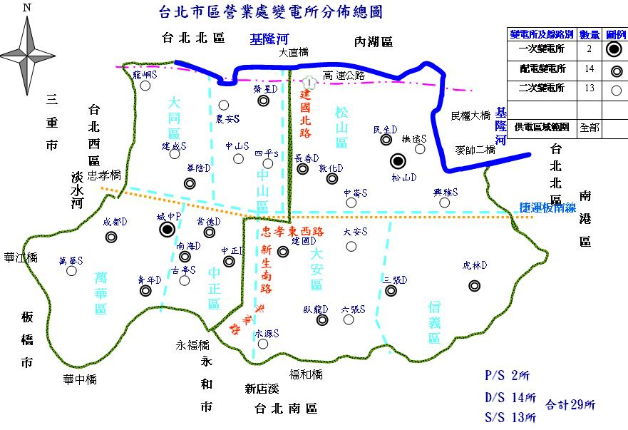
附件四
1-14
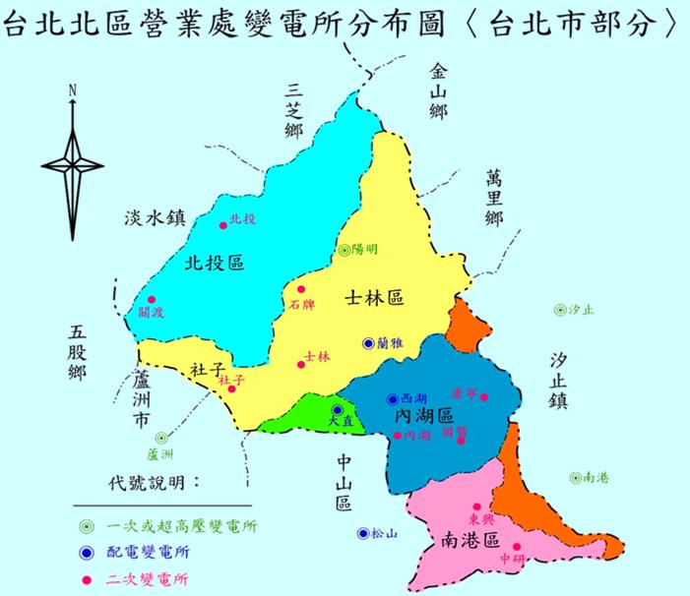
附件四
1-15
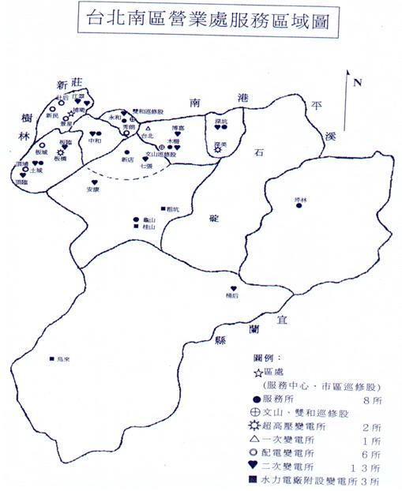
附件四
1-16
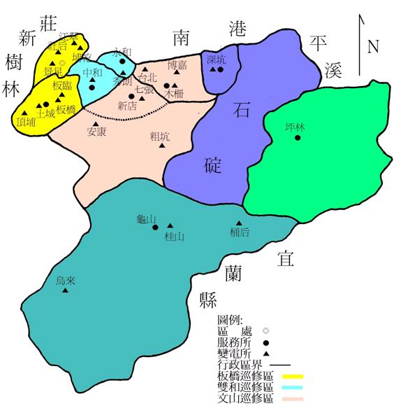
附件四
1-17

